Создание новорожденного ребенка в движении матери в акушерском отделении.
- Создали случай в родильном отделении, далее редактируем движение пациента (карандаш в правом верхнем углу)
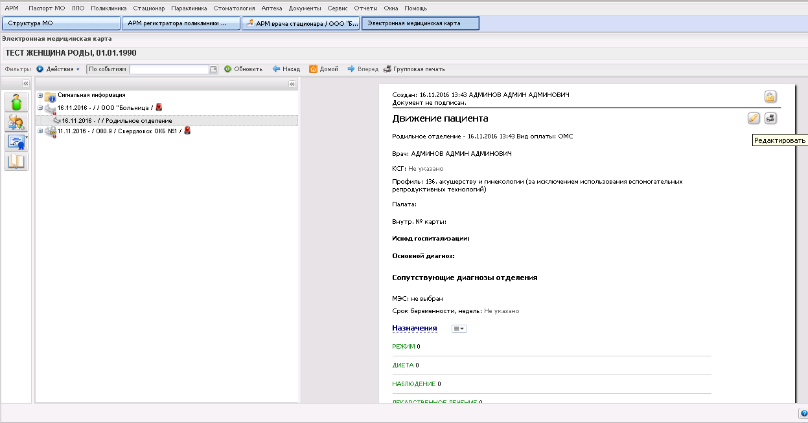
- Указали диагноз

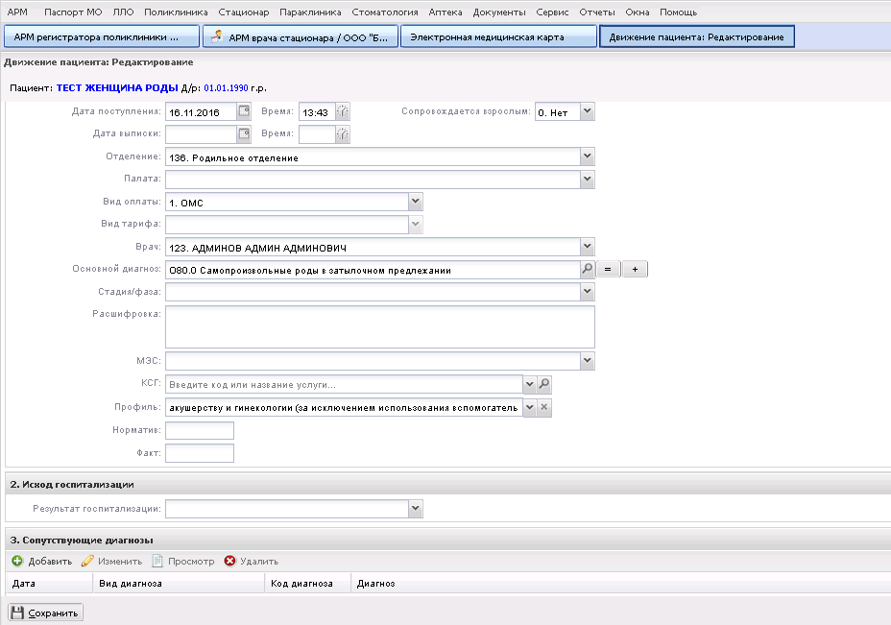

- В разделе 6.Специфика: Исход -> Создать
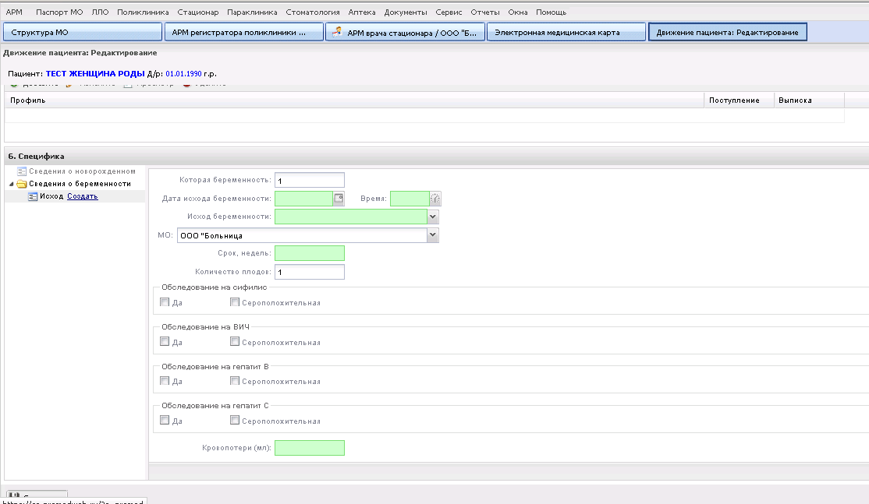
- Заполняем следующие поля:

- Дата исхода беременности:
- Время:
- Исход: Роды
- Срок, недель:
- Кровопотери:

- Спускаемся до раздела Дети, нажимаем . Открывается форма добавление человека, где указываем Пол, Имя, Отчество ребенка и данные о полисе.
Далее нажимаем сохранить.

- Сохраняем движение пациента.

